À l’attention du Président ou de la Présidente de la ou des commissions concernées au sein du Parlement national

Monsieur le Président, Madame la Présidente,

Je suis heureux de vous informer que la commission du contrôle budgétaire du Parlement européen organisera une réunion interparlementaire de commissions avec les Parlements nationaux, le 8 novembre 2016 de 15h00 à 18h30, dans les locaux du Parlement européen, à Bruxelles sur le thème :

«Vers une optimisation des dépenses en gestion partagée : un modèle plus coopératif de contrôle parlementaire»

Dans une période de ressources limitées chaque euro doit non seulement être utilisé en conformité avec les règles mais aussi ajouter de la valeur à nos politiques de croissance et emploi. Plus que jamais les autorités publiques doivent respecter les principes de saine gestion financière : économie, efficacité et efficience. La mise en œuvre du budget en partenariat entre les institutions de l’Union européenne et les États membres se doit de produire les résultats escomptés.

Certes, chaque Parlement a son propre modèle et sa propre expérience s’agissant du contrôle des dépenses budgétaires. L’échange régulier des meilleures pratiques s’est révélé très utile mais il nous faut aller de l’avant. Puisque la plus grande part du budget de l’Union européenne, environ 80%, est exécutée par la Commission européenne et les États membres en gestion partagée nous devrions développer ensemble un nouveau modèle de coopération afin de mieux traiter les manquements détectés dans les systèmes de contrôle européen, nationaux ou régionaux.

Au vu des derniers rapports annuels adoptés par la Commission européenne et la Cour des Comptes européenne s’agissant des faiblesses administratives dans les contrôles de premier niveau réalisés par les États membres, la commission du contrôle budgétaire du Parlement européen souhaiterait organiser un échange de vues spécifiquement consacré à la gestion des fonds de l‘Union par les autorités de gestion des États membres (voir la note de dossier en annexe). Nous souhaiterions en particulier discuter avec les Membres des Parlements d’Autriche, de Belgique, de Bulgarie, du Danemark, de la République Tchèque, de France, d’Allemagne, de Grèce, de Hongrie, d’Italie, de Lettonie, de Lituanie, de Pologne, du Portugal, de Roumanie, de Slovaquie, d’Espagne, des Pays-Bas, de la Suède et du Royaume-Uni.

Les Directeurs généraux de la Commission ont identifié certaines difficultés particulières dans leur rapports annuels d’activités, notamment pour ce qui concerne l‘agriculture et la politique de cohésion.

Ainsi, j’ai le plaisir d’inviter à cette réunion quatre représentants de la ou des commissions compétentes de votre Parlement (deux de chaque chambre pour les Parlements nationaux bicaméraux).

Je suis convaincue que la coopération entre les Parlements nationaux et le Parlement européen est essentielle afin d’assurer une meilleure protection du budget de l’Union européenne. Le fruit de nos échanges de vues pourrait être intégré dans le rapport relatif à la décharge de la Commission pour l’exécution du budget général de l’Union en 2015 rédigé par Joachim Zeller.

Au cas où vous ne seriez pas en mesure d’être présent(e) nous serions heureux de recevoir toute contribution écrite qui pourrait être alors distribuée à nos députés et aux autres participants.

Les modalités pratiques de cette réunion ainsi que le projet de programme seront communiqués prochainement aux représentants des services de votre Parlement chargés des relations avec le Parlement européen.

Je vous prie d’agréer Monsieur le Président, Madame la Présidente l’expression de ma très haute considération.

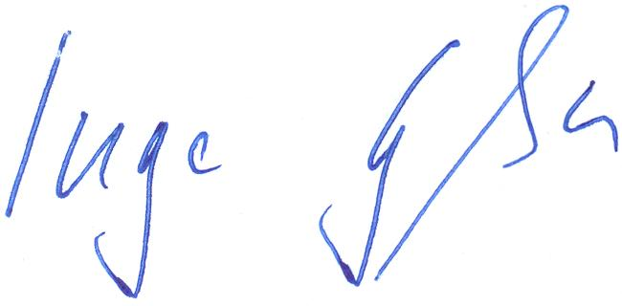

Dr Inge Gräßle

Annexe : Contexte et objectif de la réunion

